Tydzień 22, część 4. Para gońców. +→ Mat w 2 posunięciach. – 4 –
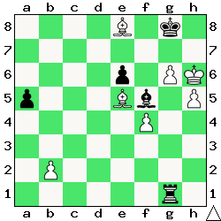  Zadanie 697 2X | 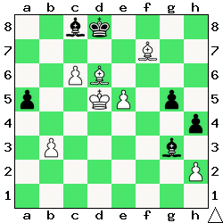 Zadanie 698 2X | Zadanie 701  1.Gc6 ∼ 2.b7X  Zadanie 702  1.d8H+ K:e6 2.Gd5X  SzachyDzieciom.pl
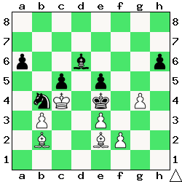  Zadanie 699 2X | 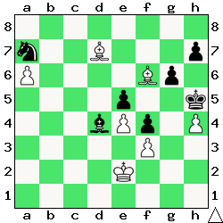 Zadanie 700 2X | Zadanie 703  1.G:c5+ Kd5 2.c4X  Zadanie 704  1.Gf4 ∼ 2.G:d6X  SzachyDzieciom.pl
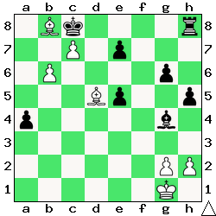  Zadanie 701 2X | 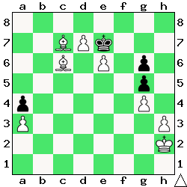 Zadanie 702 2X | Zadanie 697  1.Gf7+ Kf8 2.Gd6X  Zadanie 698  1.c7+ Kd7 2.e6X  SzachyDzieciom.pl
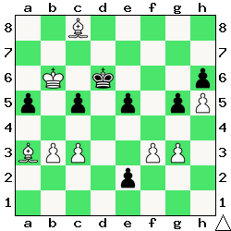  Zadanie 703 2X | 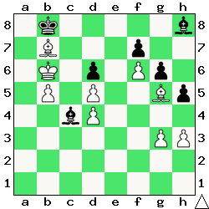 Zadanie 704 2X | Zadanie 699  1.Gc1 ∼ 2.f3X  Zadanie 700  1.Gg5 ∼ 2.Gg4X  SzachyDzieciom.pl
Tydzień 22. Kurs interaktywny SzachyDzieciom.pl. Mat w 2 posunięciach. – 4 –
Tydzień 22, część 4. Para gońców. +→ Mat w 2 posunięciach. – 1 –
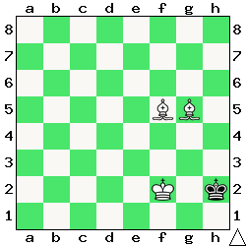  Zadanie 673 2X | 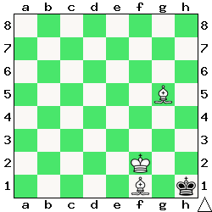 Zadanie 674 2X | Zadanie 677  1.Ke2 h2 2.Gd4X  Zadanie 678  1.Gc4 h5 2.Ge5X  SzachyDzieciom.pl
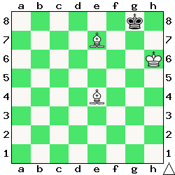  Zadanie 675 2X | 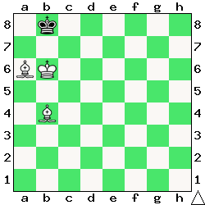 Zadanie 676 2X | Zadanie 679  1.Ge5 h3 2.Gf3X  Zadanie 680  1.Gc6+ Sb7 2.G:b7X  SzachyDzieciom.pl
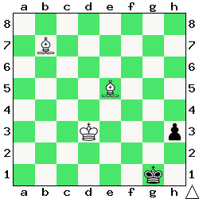  Zadanie 677 2X | 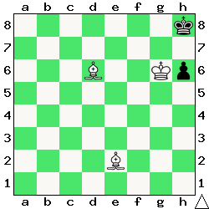 Zadanie 678 2X | Zadanie 673  1.Gf4+ Kh1 2.Ge4X  Zadanie 674  1.Gg2+ Kh2 2.Gf4X  SzachyDzieciom.pl
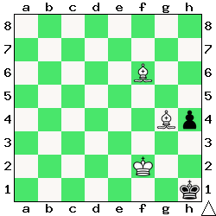  Zadanie 679 2X | 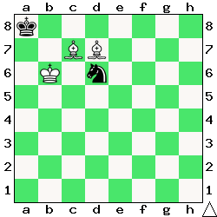 Zadanie 680 2X | Zadanie 675  1.Gd5+ Kh8 2.Gf6X  Zadanie 676  1.Gd6+ Ka8 2.Gb7X  SzachyDzieciom.pl
Tydzień 22. Kurs interaktywny SzachyDzieciom.pl. Mat w 2 posunięciach. – 1 –

